Eclipse一些常见操作及问题

1. **如果代码没错，不过老是运行不了报错**

解决方法1：重新编译工程

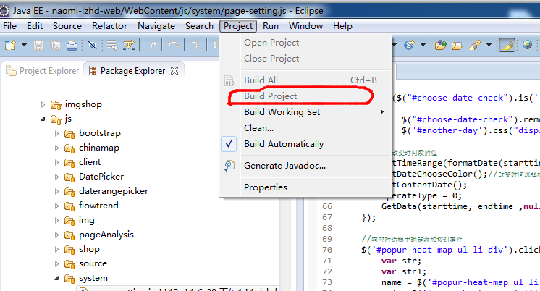

1. **将别人的Eclipse拷贝过来，无法运行，提示找不到Java路径**

解决方法：重新配置Eclipse中的eclipse.ini文件

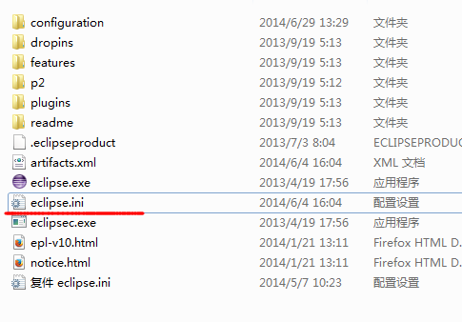

打开eclipse.ini文件，将Java路径修改成自己的Java安装目录，具体如下

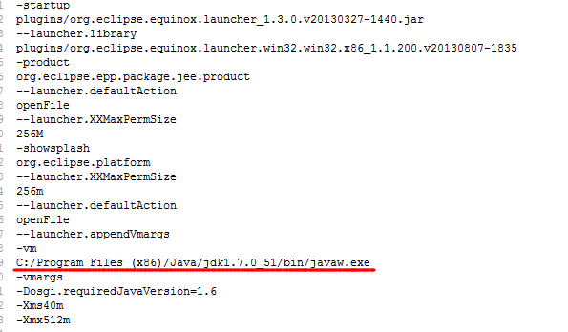

1. **想修改Eclipse包的显示方式**

**解决方法：**

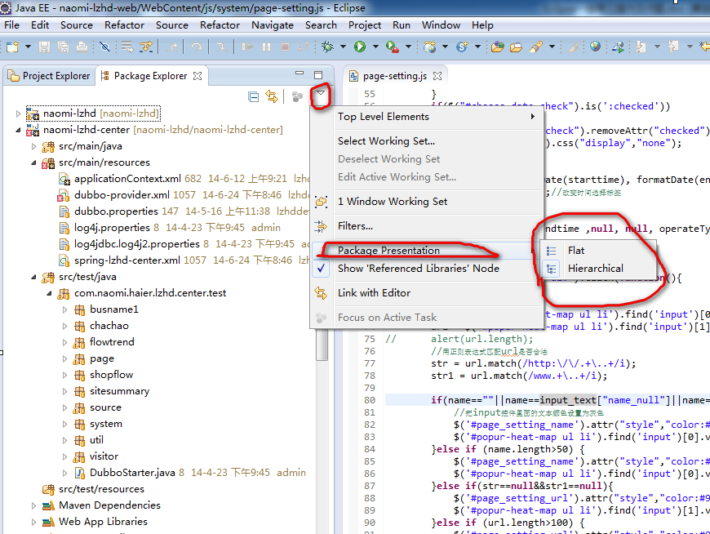

1. **为Eclipse安装插件**

第一步：

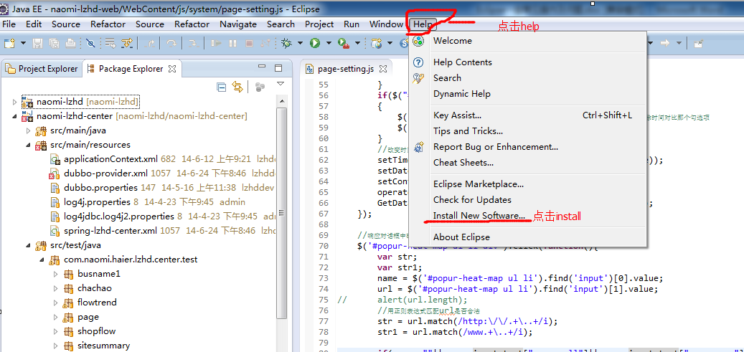

第二步：

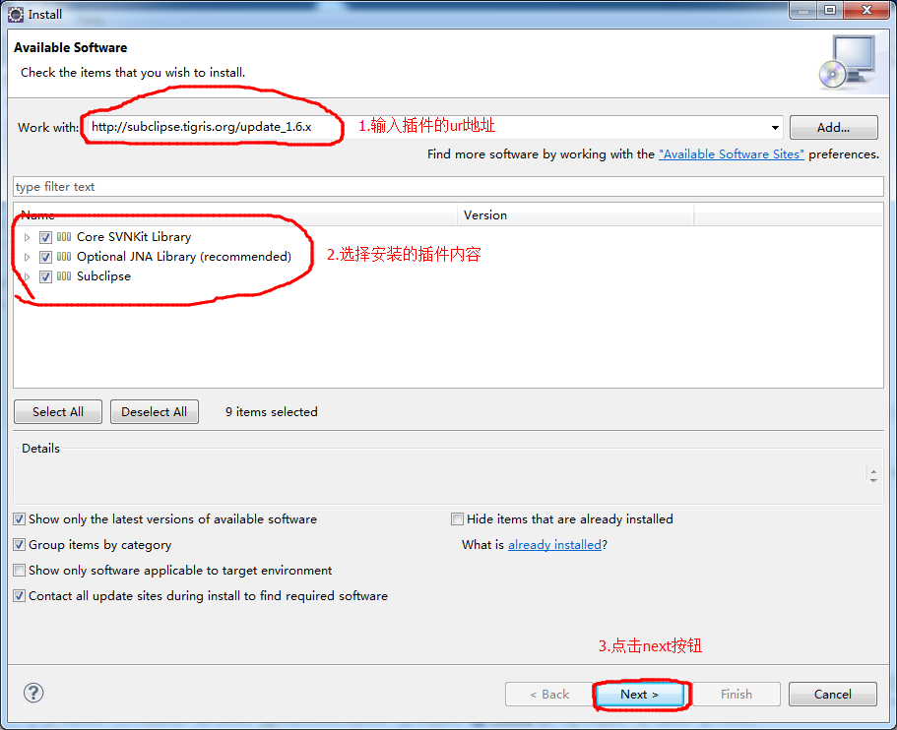

3.接下来的操作自己摸索

1. **配置插件及改变一些基本参数，以配置tomcat为例**

第一步：

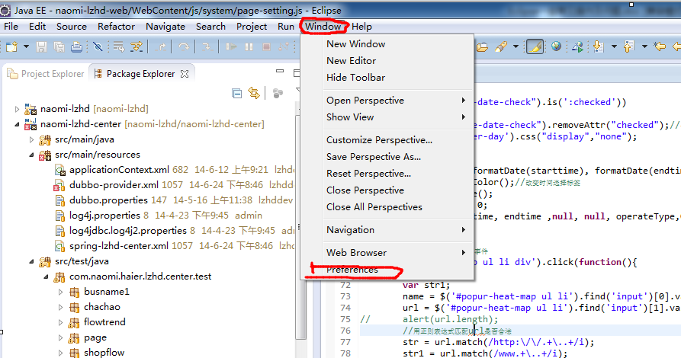

第2步：找到与tomcat有关的选项server

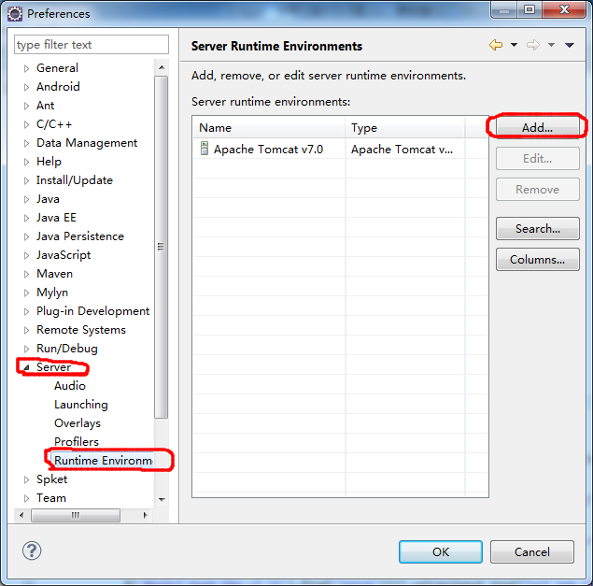

第3步：如果已经有了tomcat则不需要配置，如果没有则点击add按钮进行添加

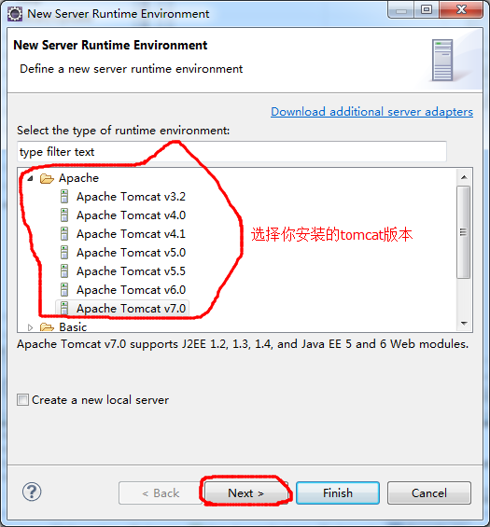

第4步：将安装的tomcat配置到Eclipse

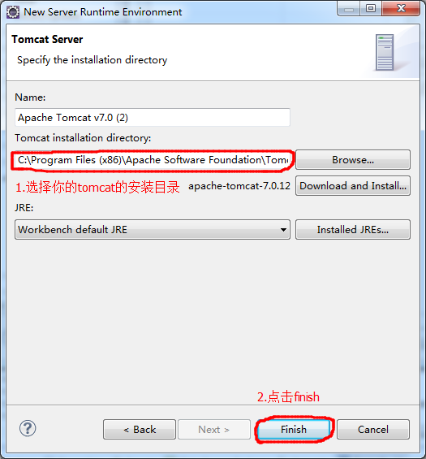

1. **如果工具栏中没有图像红圈里面的条目，怎么办？**

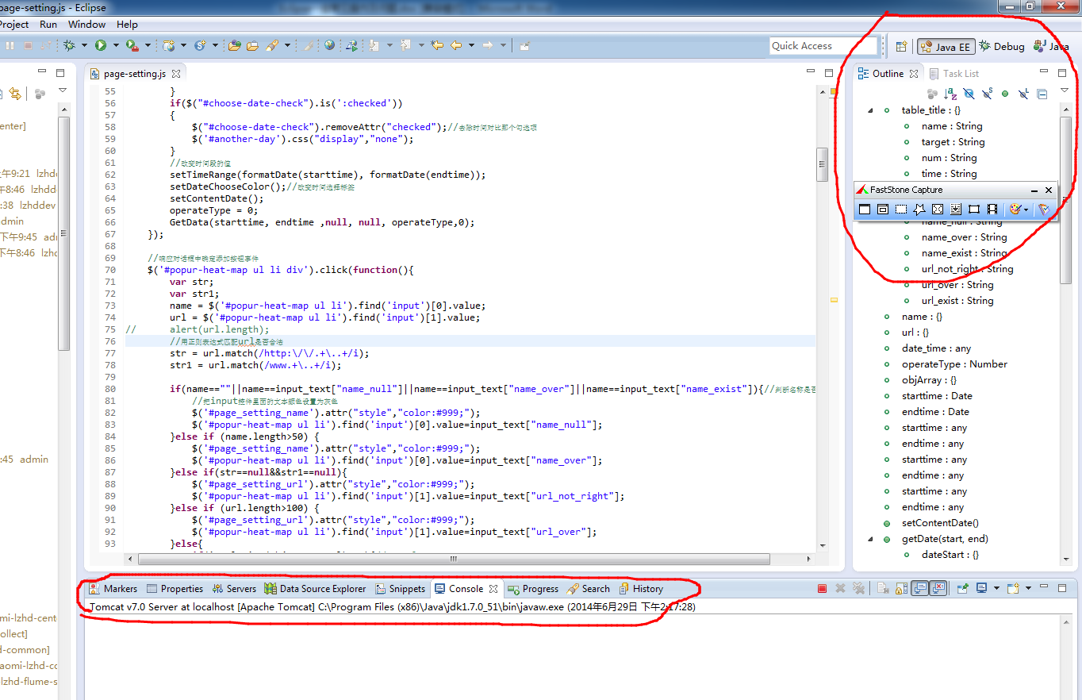

解决方法：

第一步：

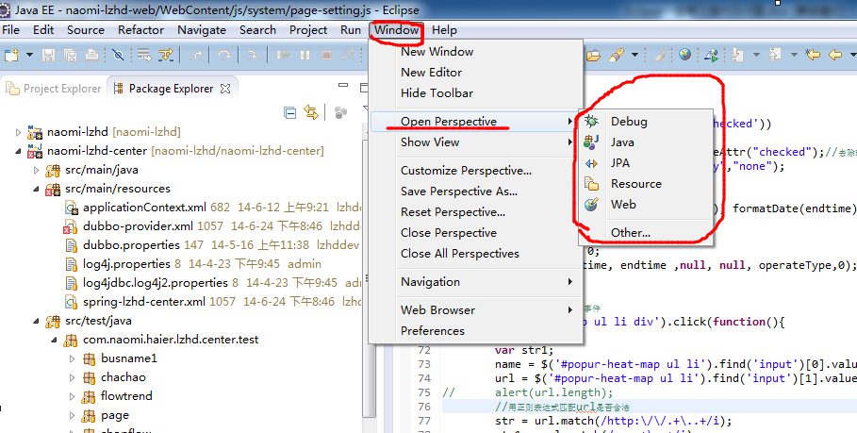

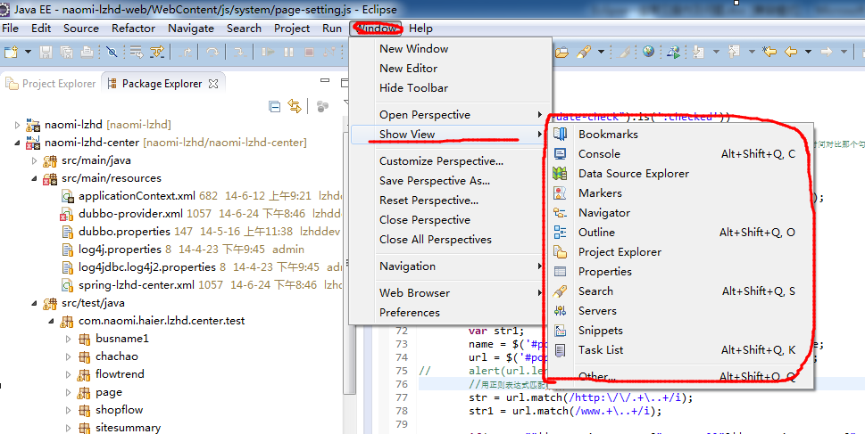

1. **Eclipse强行停止后，可能会无法启动，怎么办？**

方法1：

第一步：为eclipse.exe创建快捷方式

第二步：右键单击eclipse的快捷方式，选择属性，配置目标

在目标项中输入a "b" -data c

其中a代表eclipse.exe的位置，b代表JDK的安装目录，c代表eclipse的工作空间

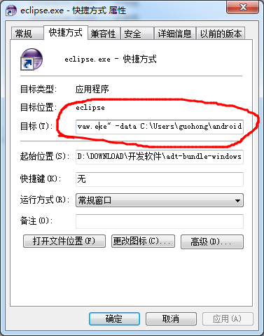

方法2：

1. 找到Eclipse的工作空间，然后找到文件

.metadata/.plugins/org.eclipse.e4.workbench/workbench.xmi，并将其删除

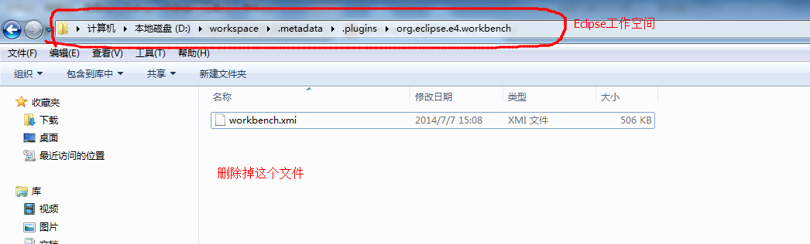

1. **关闭某个工程，避免可能影响其他工程的运行（特别是同个工程的不同名称）**

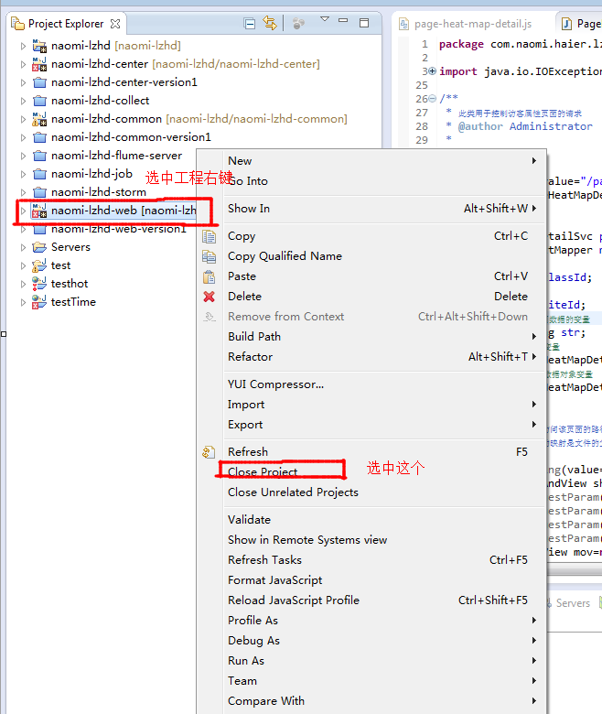

1. **修改某个文件的生成模板**

第一步：

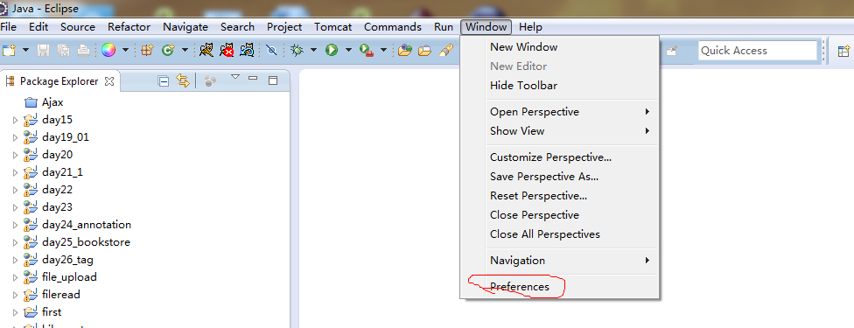

第二步：

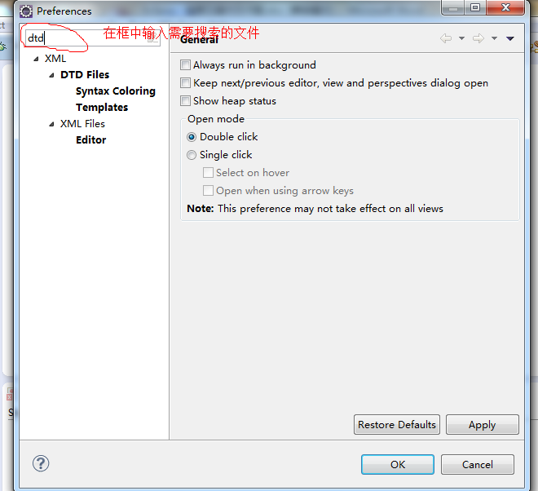

第三步：

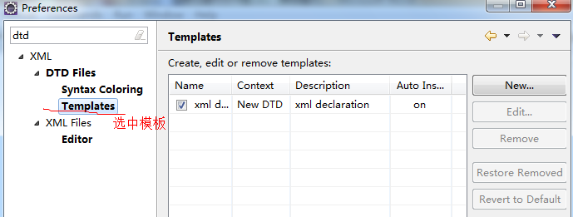

第四步：

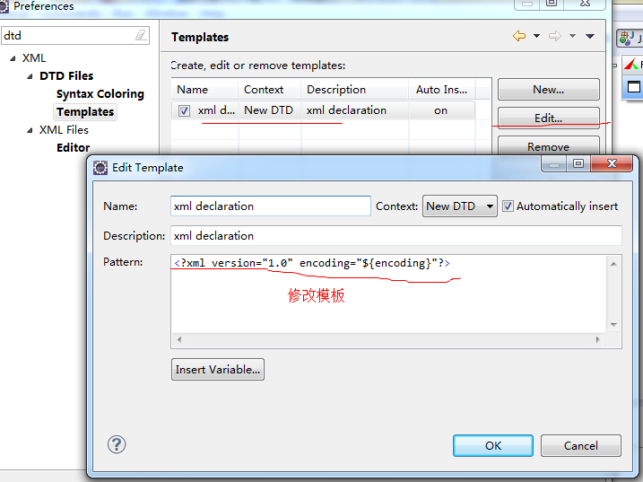

1. **设置new菜单中的内容**

**第一步：**

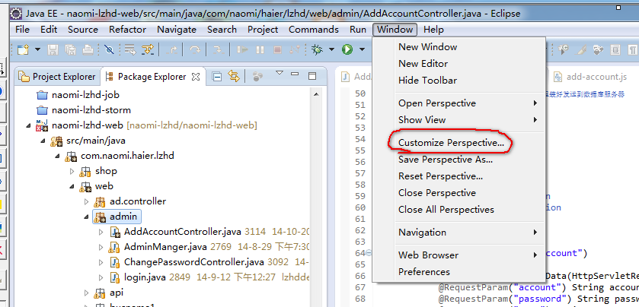

第二步：

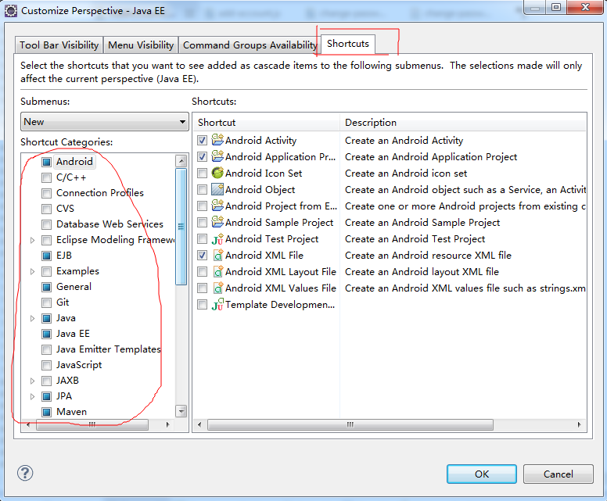

效果如下：

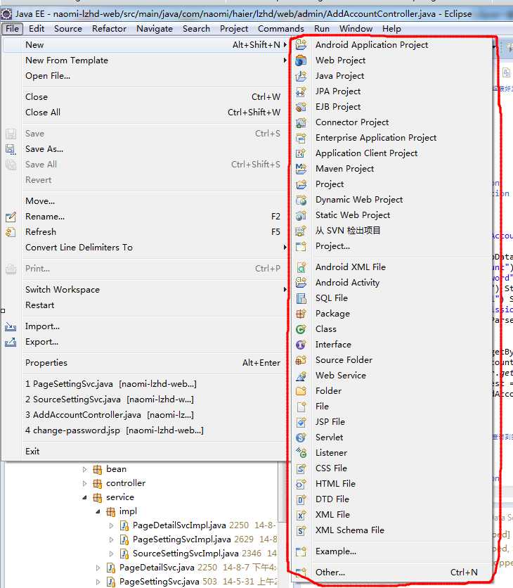

1. **让Eclipse输入任何字符都带提示功能，不仅仅是.符号**

**问题描述**：Eclipse具有代码提示功能, 但是默认的提示只有在输入"."时才会提示, 我们希望Eclipse可以像Visual Studio那样, 输入任何字母都可以自动提示。

**解决方法：**

按照如下方式进行修改即可:

1. “window”→“Preferences”

2. 选择“java”，展开，“Editor”，选择“Content Assist”。

3. 选择“Content Assist”，然后看到右边，右边的“Auto-Activation”下面的“Auto Activation triggers for java”这个选项。其实就是指触发代码提示的就是“.”这个符号。

4. “Auto Activation triggers for java”这个选项，在“.”后加abcdefghijklmnopqrstuvwxyz字母，方便后面的查找修改。然后“apply”，点击“OK”。

1. **Console输出每行信息的问题**

**问题描述：**Console在输出后台信息的时候，如果一行输出的字符大小大于某个值时，就会出现问题。

**原因：**这是因为console里面设置了每行字符的大小，这个只需要重新设置一下大小就行。

**操作：**

第一步

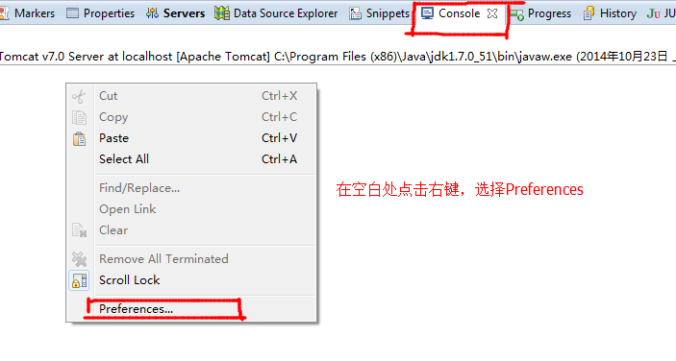

第二步

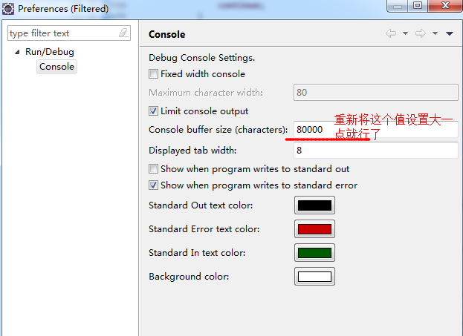

1. **导出可运行的java 的jar文件**

**第一步：**

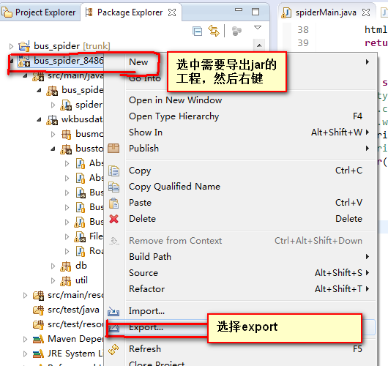

**第二步：**

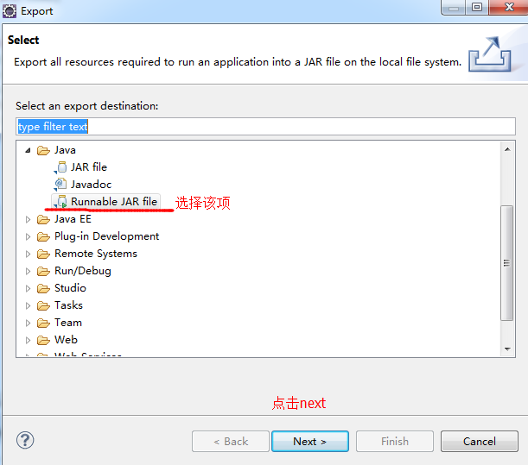

**第三步：**

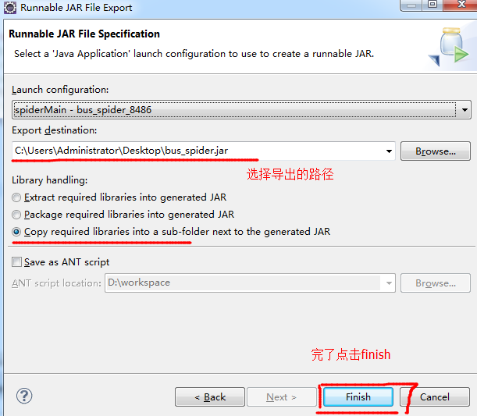

**第四步：第三步完成后你就可以在桌面看到一个jar文件和它所依赖的jar文件夹bus_spider_lib**

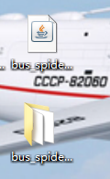

**如果想在linux系统下用命令运行，并且该jar包有相应所依赖的配置文件那么我们需要把jar包用压缩文件打开，找到这些配置文件，将其解压到和jar同级的一个文件夹下。最后将其放到linux系统的服务器下。**

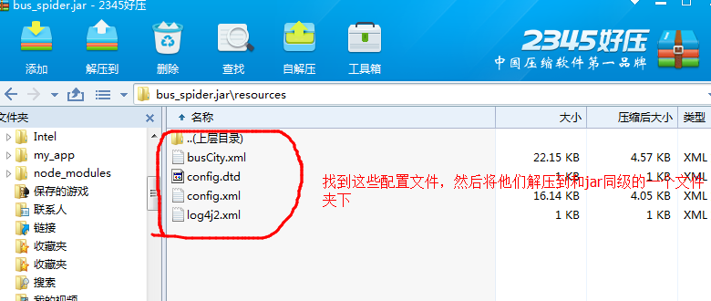

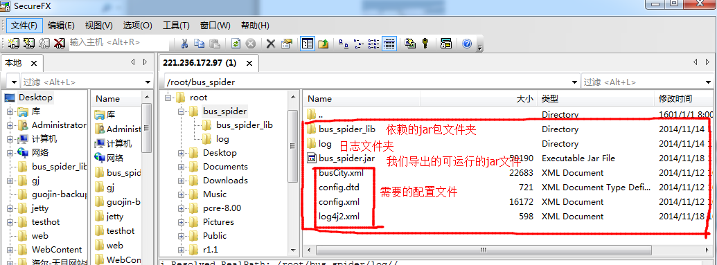

**第五步：我们就可以通过linux命令在linux系统上运行该java的jar程序了**

**具体操作查询linux命令文件**

1. **macOS修过eclipse启动参数eclipse.ini**

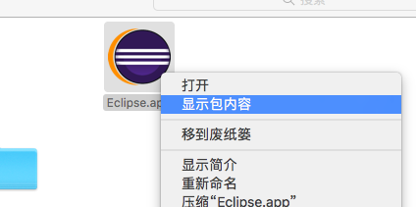

然后进入Contents->MacOS就可以找到eclipse.ini了

1. **误删文件的修复**

Eclipse能恢复本地删除一段时间之内的文件，并不是说所有删除的文件都可以恢复。这个是有时效性的。

不小心误删红圈内的文件temp.js

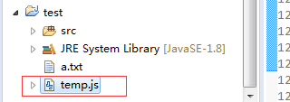

选中工程右键

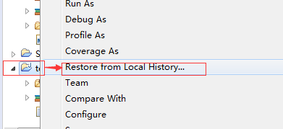

这个时候能看到刚才被删除的文件，还能看见在本地的所有历史记录版本，选中文件，点击restore，文件就恢复了

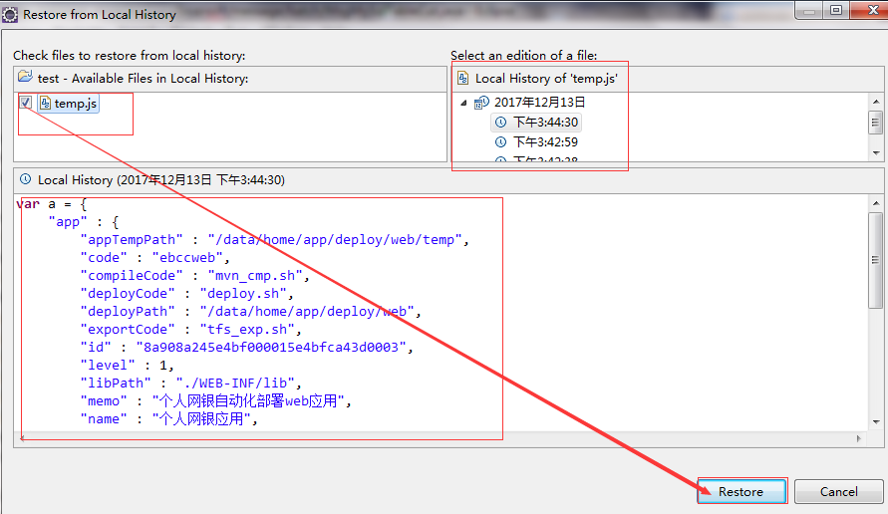

1. **更新代码，编译出错（代码没问题）**

问题描述：更新代码，然后编译出错，代码没有问题。

此时很可能是之前的代码还在运行，因此编译会出错，建议停掉所有运行的工程，再编译。

1. **控制台输出信息切换窗口问题**

问题描述：我们在eclipse中启动两个项目，比如想看其中一个项目的日志输出时，另外一个项目输出日志的时候老是切换窗口，影响我们观看日志。

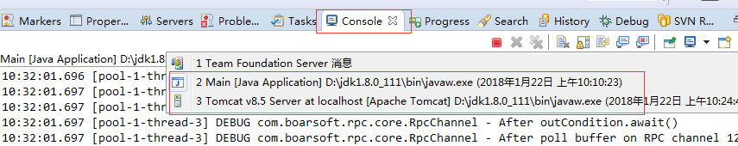

如上，我想查看Tomcat日志，但是main项目一打日志就会切换到main日志窗口下，影响我查看Tomcat日志，这个时候不想切换窗口。

解决方法：去掉红框中的选项不要选择就可以解决

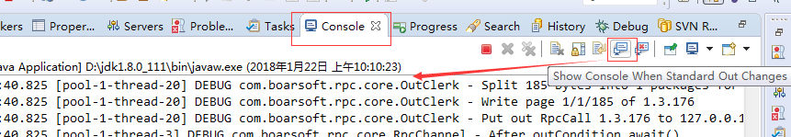

同样的，如果我们想要在日志中输出error信息时切换到项目日志窗口，则勾选如下选项

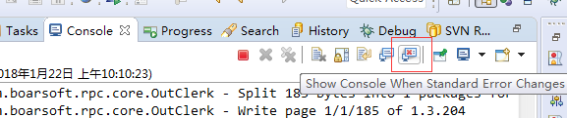

1. **A**